Programme planen
Scratch ist eine von vielen hundert Programmiersprachen. Programme kannst du auch aufschreiben, wenn du noch nicht weißt, in welcher Sprache du programmieren wirst.
Programme plant man am besten mit Papier und Bleistift (oder einem geeigneten Softwareprogramm) bevor man das Programm, z.B. in Scratch "programmiert".

Was ist programmieren?
Filename | Filesize | Last modified
programmierung_scratch.odp | 1.4 MiB | 23.01.2020 12:51
programmierung_scratch.pdf | 342.1 KiB | 23.01.2020 12:51
Einen Computer programmiert man, damit er eine Aufgabe löst. Das Programm beschreibt in einfachen Schritten, wie er dabei vorgehen muss. Genauso, wie ein Rezept der Köchin oder dem Koch sagt, wie man z.B. Pfannkuchen backt. Solche Beschreibungen nennt man Algorithmen.
Ein Algorithmus ist eine Vorschrift, die in einfachen Schritten beschreibt, wie ein Computer beim Lösen einer Aufgabe vorgehen muss. Ein Algorithmus ist zusammengesetzt aus den Grundbausteinen Anweisung, Sequenz, Schleife/Wiederholung, Verzweigung und Bedingung.
Um einen Algorithmus auf Papier darzustellen gibt es zwei Möglichkeiten:
- Programmablaufdiagramme ("Flussdiagramme")
- Struktogramme
Flussdiagramme und Struktogramme beschreiben einen Algorithmus.
Du lernst, Flussdiagramme selbst zu zeichnen und Struktogramme zu verstehen.

Flussdiagramm
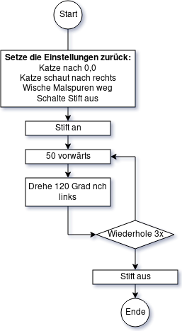
In einem Flussdiagramm ist der Ablauf eines Programms dargestellt. Rechts siehst du ein solches Flussdiagramm.
Bearbeite die folgenden Aufgaben in deinem Heft oder deiner Informatik-Datei.

Aufgabe 1
- Vollziehe den Programmablauf Schritt für Schritt nach und überlege dir, was das Programm macht. Halte deine Vermutung im Heft fest.
- Schreibe das Programm in Scratch. Überprüfe deine Vermutung.

Aufgabe 2
Die folgenden drei Umrisse sind besonders wichtig, um ein Flussdiagramm zu erstellen. Übertrage diese Infos in dein Heft.
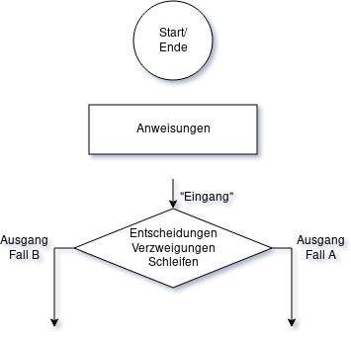
Wie wird bei einem Flussdiagramm wohl eine Sequenz von Anweisungen dargestellt?

Aufgabe 3
- Erstelle ein Flussdiagramm, das den Ablauf darstellt, um "Das Haus vom Nikolaus" zu zeichnen.
- Programmiere anhand deine Flussdiagramms in Scratch ein Programm, in dem die Katze das haus vom Nikolaus zeichnet.
Tipp: Flussdiagramme kann man einfach online erstellen, z.B. hier: https://www.draw.io/

Struktogramme
Flussdiagramme sind ziemlich flexibel, man kann die Elemente eigentlich platzieren wo man mag und den Ablauf durch die Linien darstellen.
Ein Struktogramm ist eine Grafik zum Darstellen eines Programms. Jedes Struktogramm ist aus bestimmten, genau vorgeschriebenen Bausteinen zusammengesetzt.
Auch hier geht es natürlich um die Darstellung der elementaren Bausteine eines Programms.

Anweisungen
Ein Rechteck steht dabei für eine einzelne Anweisung. Ins Innere des Rechtecks wird geschrieben, was die Figur tun soll. Also z.B:
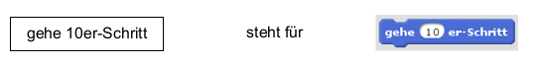

Aufgabe 4
Welche Scratch-Anweisung ist mit dem Struktogramm dargestellt? Erstelle die Anweisung mithilfe der Blockpalette.
- 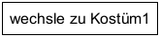
- 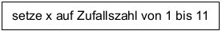
- 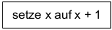

Sequenz
Um eine Sequenz von Anweisungen als Struktogramm darzustellen, zeichnet man mehrere Rechtecke untereinander:
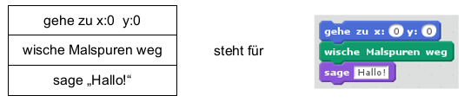

Aufgabe 5
Übertrage das Struktogramm in ein Scratch-Programm. Was macht die Figur, wenn man das Programm ausführt? Überlege, bevor du das Programm startest.
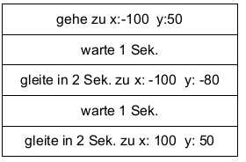

Schleife
Eine Schleife beschreibt man mit einem Rechteck, das rechts unten ein weiteres Rechteck enthält. Im kleineren Rechteck steht die Anweisung, die wiederholt wird. Darüber notiert man die Bedingung, bei der die Schleife beendet wird:
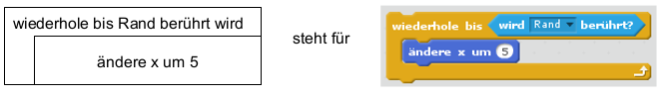
Anstelle des kleineren Rechtecks kann wieder ein Struktogramm stehen, hier z.B. eine Sequenz:
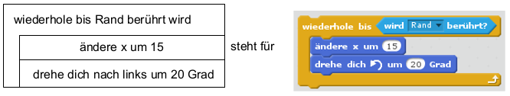

Aufgabe 6
Übertrage das Struktogramm in ein Scratch-Programm. Überlege wieder, bevor du das Programm startest, was die Figur macht.
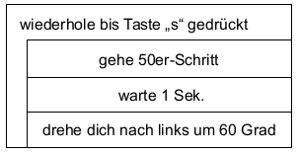

Verzweigung
Eine Verzweigung wird durch das folgende Struktogramm dargestellt. Im oberen Dreieck steht die Bedingung. Die beiden inneren Rechtecke links und rechts enthalten die Anweisungen, die bei „ja“ bzw. „nein“ ausgeführt werden:
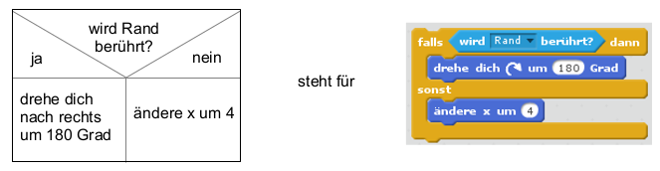
Gibt es keine Anweisung zu „nein“, bleibt das Rechteck rechts unten einfach leer:
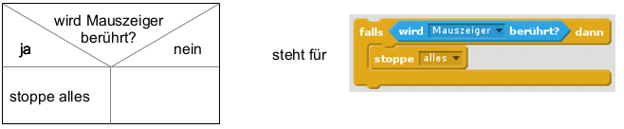
Anstelle der inneren Rechtecke können wieder Struktogramme stehen, z.B.:
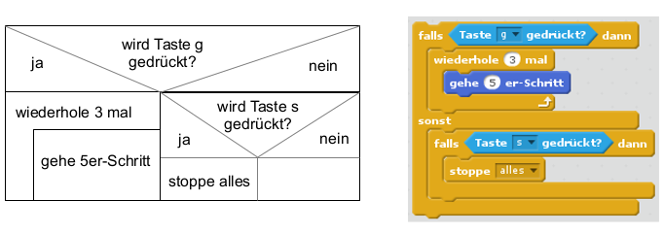

Aufgabe 7
Übertrage das Struktogramm in ein Scratch-Programm. Überlege wieder, bevor du das Programm startest, was es bewirkt.

- Diese Wikiseite als ODT
- Diese Wikiseite als PDF

